|  |  |  |
| --- | --- | --- |
| **בנק ישראל**  דוברות והסברה כלכלית | C:\Users\u34r\AppData\Local\Microsoft\Windows\INetCache\Content.Word\logo_70.png | ‏ירושלים, ‏א' ניסן, תשפ"ה  ‏30 מרץ, 2025 |

إعلان للصحافة:

بحث:

**تأثير التعليم المجاني للأطفال في سن 3–4 سنوات على المدى القصير والبعيد: نتائج من المجتمع العربي في إسرائيل**

* **بدأ تطبيق قانون التعليم الإلزامي المجاني للأطفال في سن 3–4 سنوات في البلدات العربية ذات التصنيف الاجتماعي-الاقتصادي المنخفض اعتبارًا من العام الدراسي 1999–2000، مما أدى إلى توسيع ملحوظ في إمكانية الوصول إلى رياض الأطفال الرسمية في هذه البلدات.**
* **أدى توسيع إمكانية الوصول إلى أطر التعليم للأطفال في سن 3–4 سنوات إلى تحسين ملحوظ في التحصيل الدراسي للأطفال في مراحل لاحقة من حياتهم، بما في ذلك نتائج امتحانات الثانوية العامة والبسيخومتري، وزيادة احتمالية الالتحاق بالتعليم العالي، وتقليص الانخراط في نشاطات جنائية خلال سن المراهقة.**
* **تؤكد نتائج البحث على أهمية التعليم في مرحلة الطفولة المبكرة كوسيلة لتعزيز رأس المال البشري والحراك الاجتماعي، لا سيّما في أوساط الفئات ذات الوضع الاجتماعي-الاقتصادي المنخفض.**

قد يؤثر التعليم في مرحلة الطفولة المبكرة بشكل كبير على نمو الأطفال ونجاحهم على المدى الطويل. وفي إطار السعي للاستثمار في رأس المال البشري وتعزيز الحراك الاجتماعي، تُقدِّم العديد من الدول المتقدمة خدمات التعليم العام ابتداءً من سن 3–4 سنوات (ويُشار إليها لاحقًا بـ"مرحلة ما قبل الإلزامي"، والتي تشمل أيضًا أطر "ما قبل-قبل الإلزامي" المعتمدة في إسرائيل للأطفال في سن 3 سنوات). وقد تم تطبيق قانون التعليم الإلزامي المجاني للأطفال في سن 3–4 سنوات بشكل كامل ابتداءً من العام الدراسي 2015–2016، إلا أنّه نُفّذ جزئيًا منذ العام الدراسي 1999–2000 في البلدات ذات التصنيف الاجتماعي-الاقتصادي المنخفض، والتي يشكّل المجتمع العربي غالبيتها. بحثٌ جديد أعدّه د. إلعاد ده-ملآخ من قسم الأبحاث في بنك إسرائيل، والبروفيسورة أنليا شلوسر من كلية بيرجلس للاقتصاد في جامعة تل أبيب، تناول تأثيرات تطبيق هذا القانون على المجتمع العربي، استنادًا إلى بيانات إدارية واسعة النطاق. وقد استفاد البحث من التفاوت في مدى تطبيق القانون بين بلدات مختلفة في لواء الشمال، وذلك لتمييز تأثيراته الفعلية عن غيرها من التغيرات التي شهدها المجتمع العربي في تلك الفترة.

تشير نتائج البحث إلى حدوث ارتفاع حاد في معدلات التسجيل في رياض الأطفال الرسمية لمرحلة ما قبل الإلزامي في البلدات التي طُبّق فيها القانون، إلى جانب توسيع في توفر رياض الأطفال. وقد تجاوز هذا الارتفاع ما سُجّل في بلدات المقارنة التي لم يُطبّق فيها القانون، وكذلك بالمقارنة مع بلدات ضمن مناطق الأفضلية الوطنية، وخط التماس، وبرامج ترميم الأحياء، حيث كانت خدمات التعليم في سن الطفولة المبكرة متوفرة على نطاق واسع حتى قبل تطبيق القانون. وبذلك، أدى تطبيق القانون إلى ارتفاع شبه فوري في معدلات التسجيل في أطر مرحلة ما قبل الإلزامي الرسمية إلى نحو 80%، مقارنة بمعدلات كانت تبلغ نحو 20% (بجيل 3) ونحو 35% (بجيل 4) قبل تنفيذ القانون (أنظر الشكل 1).

على المدى البعيد، أدى توسيع توفر التعليم في مرحلة ما قبل الإلزامي إلى تحسّن ملحوظ في التحصيل الدراسي للأطفال في مراحل لاحقة من حياتهم (أنظر الشكل 2): فقد كانت نتائج امتحانات "الميتساف" في الصفين الخامس والثامن أعلى، وارتفعت نسبة الحاصلين على شهادة البجروت، كما ازداد عدد الطلاب الذين تقدموا لامتحانات البسيخومتري وتحسنت نتائجهم فيها.

بالإضافة إلى ذلك، سُجّلت زيادة بنحو 5 نقاط مئوية في نسبة الحاصلين على تعليم ما بعد الثانوي، وزيادة بنحو 4 نقاط مئوية في نسبة الملتحقين بالتعليم الأكاديمي. وتُعدّ هذه الزيادة ملحوظة جدًا، حتى عند مقارنتها بنتائج دراسات مماثلة في دول أخرى، وذلك نظرًا لأن نسبة التسجيل في التعليم الأكاديمي بين الفئات العمرية التي كانت في سن 3–4 سنوات قبل تطبيق القانون في البلدات المستهدفة كانت منخفضة، وبلغت نحو 26% فقط.

أظهر البحث أيضًا تحسّنًا في المناخ المدرسي بين الفئات العمرية التي استفادت في طفولتها من التعليم المجاني لمرحلة ما قبل الإلزامي في بلدات سكنها. فقد أفاد هؤلاء الطلاب بوجود بيئة تعليمية أفضل داخل الصفوف، وعلاقات أقوى مع الزملاء والمعلمين، وارتفاع في الشعور بالأمان الشخصي داخل المدرسة. وبالإضافة إلى التحسن الأكاديمي، تبيّن أنّ الأفراد الذين استفادوا من التعليم في مرحلة ما قبل الإلزامي في طفولتهم سجّلوا انخفاضًا في معدلات الملفات الجنائية خلال سن المراهقة، وخصوصًا بين الذكور، لا سيّما في مخالفات تتعلّق بالممتلكات والعنف. تُبرز نتائج البحث أهمية التعليم العام في سن الطفولة المبكرة كأداة أساسية للاستثمار في رأس المال البشري على المدى البعيد، لا سيما بين الفئات ذات الوضع الاجتماعي-الاقتصادي المنخفض، ولدعم الحراك الاجتماعي وتقليص الفجوات في المساواة. كما أظهرت حسابات الجدوى الاقتصادية التي أجراها الباحثون أن الاستثمار المتزايد في التعليم لمرحلة ما قبل الإلزامي، بفضل القانون، كان مجديًا على المدى البعيد، إذ تجاوزت الفوائد المحسوبة وفقًا للقيمة الحالية للدخل المحتمل من الأفراد الذين التحقوا بالتعليم العالي، تكلفة توفير عامين من التعليم ما قبل الإلزامي لجميع الأطفال الذين التحقوا بالرياض نتيجة لتطبيق القانون.[[1]](#footnote-1)

لتحسين معدلات التسجيل في التعليم للأطفال في سن 3 سنوات داخل المجتمع البدوي، حيث لا تتجاوز نسبة الأطفال المسجّلين في رياض الأطفال 65%، مقارنةً بـ 85% في باقي شرائح المجتمع العربي، وما يقارب 100% في المجتمع اليهودي، وذلك على الرغم من أنّ قانون التعليم الإلزامي يُطبّق رسميًا في هذا السن.[[2]](#footnote-2)

تُبرز نتائج هذا البحث أهمية العمل على إزالة الحواجز وتحقيق التسجيل الكامل في رياض الأطفال في أوساط المجتمع البدوي، بهدف تعزيز رأس المال البشري وضمان اندماج ناجح في الاقتصاد والمجتمع.

**الشكل 1: نسبة التسجيل في رياض الأطفال الرسمية في المجتمع العربي**

**في بلدات العينة (لواء الشمال) – 1998–2003**

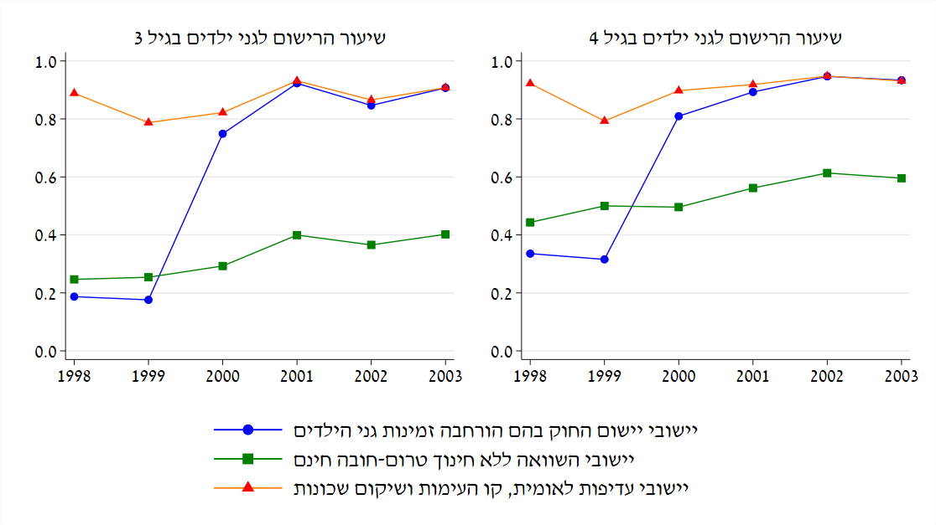

**ملاحظات:** يعرض هذا الشكل معدلات الالتحاق برياض الأطفال الرسمية حسب السنوات، وذلك في مجموعات مختلفة من البلدات العربية، بحسب وضعها في تطبيق القانون. تقتصر العيّنة على بلدات تقع في شمال البلاد فقط. ويعتمد التحليل على بيانات تسجيل إجمالية من وزارة التربية والتعليم، إلى جانب بيانات عدد السكان حسب البلدة والسنة كما وردت من دائرة الإحصاء المركزية. البلدات المصنّفة ضمن "بلدات التطبيق" تلقت التعليم المجاني لمرحلة ما قبل الإلزامي بدءًا من عام 2000. أما "بلدات المقارنة" التي لم تحصل على هذا التعليم فهي تلك التي لم تُدرج ضمن المرحلة الأولى لتطبيق القانون. بلدات الأفضلية الوطنية، وخط التماس، وترميم الأحياء، هي بلدات كانت تتلقى دعمًا ماليًا للتعليم ما قبل الإلزامي حتى قبل بدء تنفيذ القانون.

**الشكل 2: تأثير الاستفادة من التعليم المجاني في سن 3–4 سنوات**

**في البلدات العربية على مؤشرات التحصيل الدراسي**

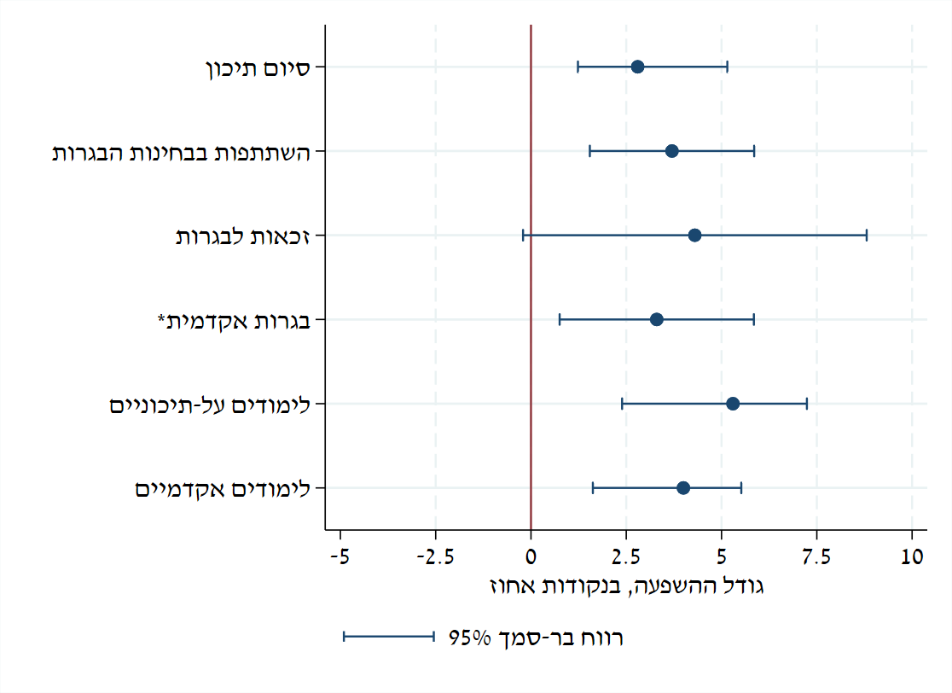

\*البجروت الأكاديمي هو شهادة بجروت تستوفي شروط القبول الأساسية للجامعات، وتشمل على الأقل 3 وحدات في الرياضيات، 4 وحدات في اللغة الإنجليزية، ومادة تخصص بمستوى 5 وحدات.

1. حساب بسيط للجدوى الاقتصادية يستند إلى خصم العائد من ارتفاع الأجور الناتج عن زيادة الالتحاق بالتعليم العالي، مقارنةً بتكلفة التعليم السنوية لمرحلة ما قبل الإلزامي للأطفال في سن 3–4 سنوات. لا يأخذ هذا الحساب في الاعتبار فوائد إضافية مثل تقليص معدلات الجريمة، أو الزيادة في الإنتاجية العامة، كما لا يشمل تكاليف تمويل التعليم العالي، أو التكاليف غير المتكررة المتعلقة بإنشاء مباني رياض الأطفال. [↑](#footnote-ref-1)
2. بيانات عام 2021. البيانات المتعلقة بالسكان اليهود مأخوذة من دائرة الإحصاء المركزية (2023)، "الكتاب السنوي الإحصائي لإسرائيل 2022"، القدس. أما البيانات الخاصة بالبدو وباقي شرائح المجتمع العربي فمأخوذة من فايسبلاي (2023)، "تطبيق قانون التعليم الإلزامي على الأطفال في سن 3–4 سنوات في التعليم البدوي – تحديث"، القدس: مركز الأبحاث والمعلومات التابع للكنيست. [↑](#footnote-ref-2)